0 上一章我们顺利的导入了原神的3D模型，本章我们将给她们搭配上一个天空盒作为背景。

1.0 我们将天空盒的贴图资源保存到我们相应的文件路径中。

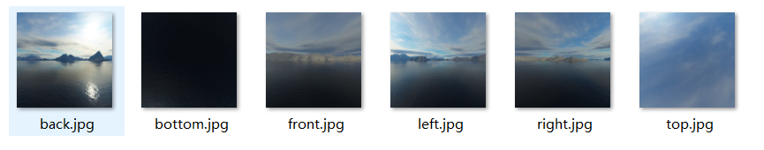

1.1 天空盒的贴图一共有6张，对应着上下左右前后6个面。

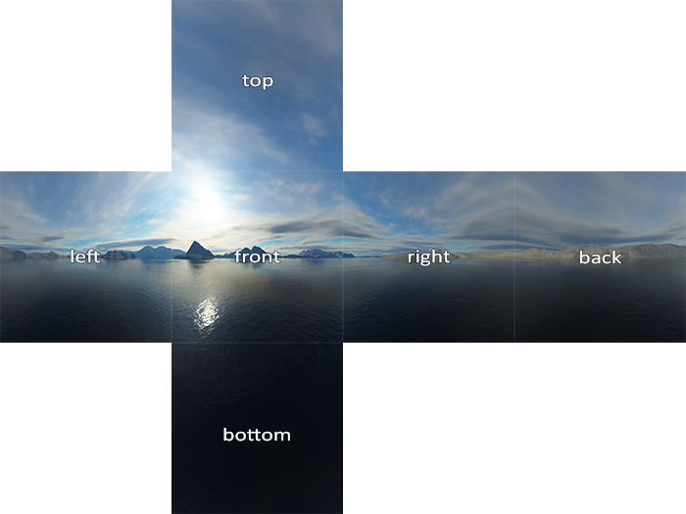

1.2 天空盒的原理就是我们要创建一个很大的盒子，将我们的场景内容罩进这个大盒子里。当我们被罩进天空盒中时，我们只需要一个方向向量即可找到其对应的贴图上相对应位置的纹理信息。

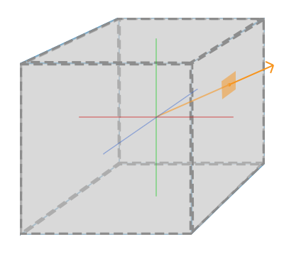

2.0 当我们设置好天空盒贴图资源后，我们需设置好天空盒的shader。其中要注意的是uniform skybox的类型是samplerCube。

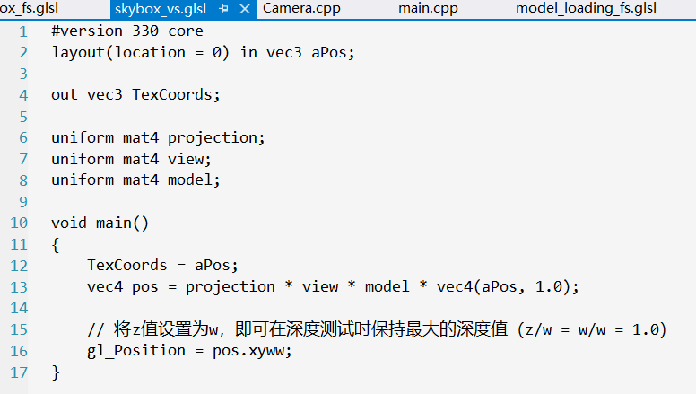

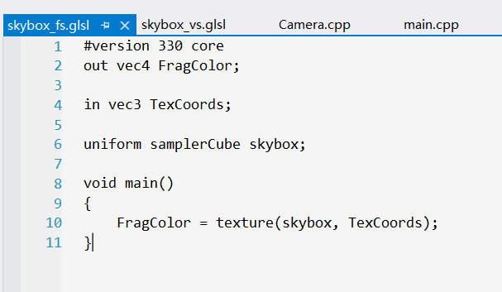

2.1 设置完shader的源码之后，将文件路径作为参数生成天空盒的shader对象。



2.2 设置天空盒的角点坐标数组。

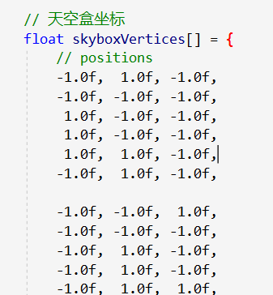

2.3 设置天空盒贴图路径，根据指定的路径去加载天空盒的纹理。

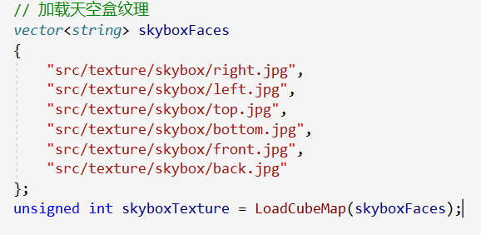

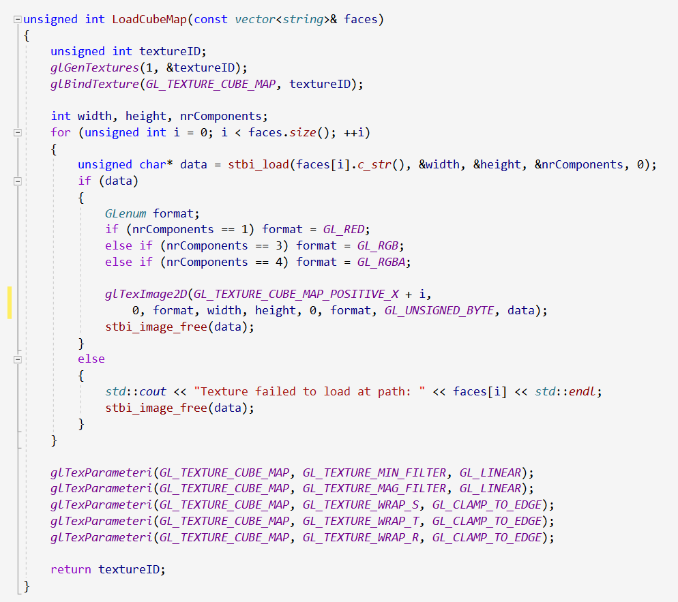

2.4 在渲染循环中配置好天空盒的MPV矩阵，对其进行建模。

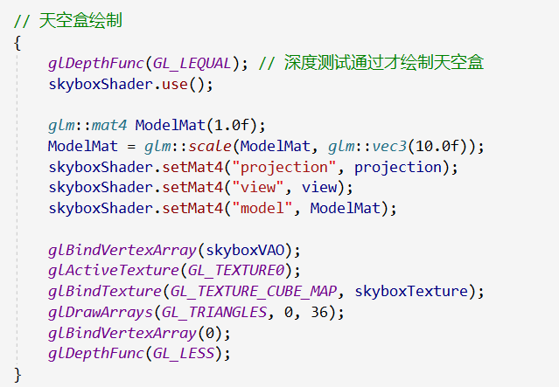

3.0 编译运行程序，即可得到拥有天空盒的场景啦。

